

GreenGame
Manual do Estudante

As Aventuras de um Herói Ecológico

Índice

1. Introdução 3
2. Objetivo do Manual do Estudante 7
3. Objetivos Educativos e Resultados de Aprendizagem 8
4. Organizar eventos para dar a conhecer os jogos criados 15
5. Instruções para o jogo online GreenGame 16
6. Progresso e Recompensas na Conservação Ambiental 25
7. Resolução de problemas em tópicos ambientais essenciais 27
8. Questionário de feedback dos alunos 31
9. Conteúdo adicional 33

1. Introdução
Bem-vindo ao GreenGame, As Aventuras de um Herói Ecológico, um jogo interativo concebido para apoiar as crianças no desenvolvimento de comportamentos pró-ambientais e de um estilo de vida sustentável. Este manual foi criado pelo projeto GreenGame para lhe fornecer todas as informações necessárias para tirar o máximo partido deste jogo único e emocionante.
As alterações climáticas e a degradação ambiental são vistas como uma grande ameaça na Europa. Embora as políticas e ações governamentais visem aumentar a sensibilização para o desenvolvimento sustentável e promover estilos de vida saudáveis, a simples sensibilização não é suficiente. Apesar de os europeus reconhecerem a gravidade das alterações climáticas, nem sempre tomam medidas para alterar os seus hábitos. Este facto pode ter um impacto negativo nas crianças, cujas atitudes ambientais se formam numa idade jovem.
O projeto GreenGame visa apoiar as crianças (10-14 anos) a adotarem comportamentos pró-ambientais e a alcançarem um modo de vida amigo do ambiente, estabelecendo um maior grau de motivação, vontade, autonomia e empenho, e ajudar os professores a estimularem comportamentos pró-ambientais nos seus alunos.
O jogo inovador de comportamento pró-ambiental GreenGame inclui intervenções de reforço da capacitação e da motivação para a formação e mudança de hábitos, centrando-se na ligação entre a mudança de comportamento individual e o benefício social global.
Sugerimos a utilização do jogo em conjunto com o programa de psicoeducação GreenGame sobre o desenvolvimento de comportamentos pró-ambientais baseados em intervenções, materiais e atividades de consciencialização e atenção plena.
A publicação foi produzida no âmbito da Parceria Estratégica Erasmus+ na educação escolar "GreenGame - Desenvolvimento de comportamentos pró-ambientais para crianças em idade escolar" (2022-2024) financiada pela União Europeia.
A parceria inclui: Creative Ideas (Letónia), INSTITOUTO EREFNAS KAI THERAPIAS TIS SIMPERIFORAS (Grécia), UNIAO DAS FREGUESIAS DE GONDOMAR (SCOSME) VALBOM E JOVIM (Portugal), Akademia Humanistyczno-Ekonomiczna w Lodzi (Polónia), DEP INSTITUT (Espanha) e Arsakeio Gymnasium Patras (Grécia).
Website do projeto: Green Game Pro
O apoio da Comissão Europeia à produção desta publicação não constitui uma aprovação do seu conteúdo, que reflete exclusivamente as opiniões dos autores, e a Comissão não pode ser responsabilizada por qualquer utilização que possa ser feita da informação nela contida.
Da aplicação:
Manual do GreenGame para estudantes: O objetivo do manual é fornecer aos alunos uma descrição clara, concisa e breve do objetivo e das opções do jogo. Será composto por várias ferramentas: textos, imagens, vídeos, sons e outros materiais que se basearão na utilização da arte.
Estão previstos os seguintes capítulos do manual dos alunos do GreenGame:
1. Descrição do jogo em palavras simples, para que as crianças compreendam a sua utilização e objetivo e se sintam motivadas a participar no mesmo.
2. Cenários – A ideia principal de cada cenário será descrita com exemplos adicionais, para que os estudantes possam entender facilmente o conceito por detrás de cada atividade.
Podem ser propostas atividades adicionais para reforçar o comportamento sustentável.
3. Questionário de feedback: Para a fase-piloto do GreenGame, será desenvolvido um formulário simples de questionário de feedback para os alunos, utilizando emoticons e outros recursos simples, a fim de registar as suas opiniões em termos de satisfação, interesse, etc.
A educação ambiental (EA) é um processo que ajuda os indivíduos, as comunidades e as organizações a aprenderem mais sobre o ambiente e a desenvolverem competências e conhecimentos sobre a forma de enfrentar os desafios globais. Tem o poder de transformar vidas e a sociedade. Informa e inspira. Influencia atitudes. Motiva a ação.
A importância da educação ambiental nas escolas não pode ser subestimada. A EA pode beneficiar alunos, professores, escolas e comunidades de muitas maneiras. Aqui estão algumas das razões pelas quais a EA deve ser integrada no currículo escolar:
· A EA melhora o desempenho académico. A utilização de ambientes exteriores como o pátio da escola, parques próximos ou terrenos públicos pode infundir um sentido de riqueza e relevância num currículo escolar tradicional. Os alunos que participam em EE registam frequentemente progressos em áreas académicas fundamentais como as ciências, a matemática, as artes da linguagem e a história.
· A EA melhora as capacidades de pensamento crítico e criativo. A EA incentiva os alunos a pesquisar, a investigar como e porquê as coisas acontecem e a tomar as suas próprias decisões sobre questões ambientais complexas. Ao desenvolver e melhorar as capacidades de pensamento crítico e criativo, a EE ajuda a promover uma nova geração de consumidores e trabalhadores informados, bem como de decisores políticos.
· A EA apoia a tolerância e a compreensão. A EA incentiva os alunos a investigarem os vários lados das questões para compreenderem o quadro completo. Promove a tolerância em relação a diferentes pontos de vista e a diferentes culturas.
· A EA incentiva uma vida saudável. A EE ensina os alunos sobre a interdependência dos seres humanos e da natureza e a importância de manter um ambiente saudável para o bem-estar de ambos. A EA também promove a atividade física e a recreação ao ar livre, o que pode melhorar a saúde mental e física.
· A EA fortalece as comunidades. EE promove um senso de administração ambiental e responsabilidade cívica entre alunos, professores e pais. A EA também oferece oportunidades de colaboração e parcerias entre escolas, organizações locais e membros da comunidade.
Como se pode ver, a educação ambiental não é apenas benéfica para o ambiente, mas também para o sistema educativo e para a sociedade em geral. Ao incorporar a EA no currículo escolar, podemos preparar os nossos alunos para os futuros desafios e oportunidades que irão enfrentar num mundo em mudança.
Os jogos são uma excelente forma de aprender sobre questões ambientais, uma vez que podem tornar temas complexos mais envolventes, interativos e divertidos. Os jogos também podem ajudar os alunos a desenvolver competências como a resolução de problemas, o pensamento crítico, a colaboração e a criatividade. Eis alguns exemplos de como os alunos podem aprender sobre questões ambientais através de jogos:
· NOAA Games é uma coleção de jogos e atividades da National Oceanic and Atmospheric Administration (NOAA) que ensina aos alunos temas como o tempo, o clima, os oceanos, as costas e a vida marinha. Os alunos podem aprender sobre as causas e os efeitos das catástrofes naturais, o papel do oceano na regulação do clima, a diversidade dos ecossistemas marinhos e muito mais.
· Clim’Way é um jogo que desafia os alunos a reduzirem as emissões de gases com efeito de estufa e a adaptarem-se às alterações climáticas numa cidade virtual. Os alunos podem escolher entre várias ações e políticas que afetam diferentes sectores, como a energia, os transportes, a agricultura e a indústria. Os alunos podem ver o impacto das suas escolhas no ambiente, na economia e na sociedade.
· Windfall é um jogo que simula a gestão de um parque eólico. Os alunos podem aprender sobre os benefícios e desafios das fontes de energia renováveis, como a energia eólica. Os alunos podem conceber as suas próprias turbinas eólicas, escolher onde as colocar e monitorizar o seu desempenho e rentabilidade.
· Play Oil God é um jogo que explora a geopolítica da produção e do consumo de petróleo. Os alunos podem jogar na pele de um magnata do petróleo que controla o abastecimento de petróleo de diferentes regiões. Os alunos podem manipular os preços do petróleo, iniciar guerras, provocar catástrofes naturais e influenciar a política mundial. Os alunos podem aprender sobre as consequências ambientais e sociais da dependência do petróleo e sobre a necessidade de fontes de energia alternativas.
· Recycle City é um jogo que mostra como as pessoas podem reduzir os resíduos, utilizar menos energia e poupar dinheiro fazendo coisas simples em casa, no trabalho e nos seus bairros. Os alunos podem explorar Recycle City e descobrir como os seus residentes reciclam, reutilizam e compostam materiais. Os alunos também podem jogar o Dumptown Game, onde podem melhorar o ambiente de uma cidade através da implementação de programas de reciclagem e outras iniciativas.
· Lifeboat to Mars é um jogo que ensina aos alunos a ecologia e a evolução. Os alunos podem criar os seus próprios ecossistemas num Marte virtual e povoá-los com diferentes organismos. Os alunos podem aprender sobre as interações entre os seres vivos e o seu ambiente, as adaptações dos organismos a diferentes condições e os processos de seleção natural e especiação.
· Smog City 2 é um jogo que demonstra como a poluição do ar é afetada por vários fatores, como a meteorologia, a população, a indústria e os transportes. Os alunos podem ajustar estes fatores e ver como estes alteram o índice da Qualidade do Ar (AQI) e os efeitos da poluição do ar na saúde. Os alunos podem aprender sobre as fontes e os tipos de poluentes atmosféricos, as formas de prevenir e reduzir a poluição atmosférica e a importância do ar limpo para a saúde humana.
· Mission Migration é um jogo que permite aos alunos experimentar os desafios enfrentados pelas aves migratórias. Os alunos podem guiar um bando de aves através de diferentes paisagens e estações. Os alunos podem aprender sobre os fatores que influenciam a migração das aves, como a disponibilidade de alimentos, os predadores, a perda de habitat, as alterações climáticas e as atividades humanas.
Estes são apenas alguns dos muitos jogos ambientais que os alunos podem jogar para aprenderem sobre questões ambientais. Os jogos podem ser uma ferramenta poderosa para a educação ambiental, uma vez que podem despertar a curiosidade, aumentar a sensibilização e inspirar a ação dos alunos.
The European Commission’s support for the production of this publication does not constitute an endorsement of the contents, which exclusively reflect the views of the authors, and the Commission cannot be held responsible for any use which may be made of the information contained therein.

The publication is licensed under a Creative Commons Attribution 4.0 International License.

2. Objetivo do Manual do Estudante
Objetivos
Ajudar os alunos a entender o papel dos heróis ecológicos na preservação do ambiente.
Familiarizar-se com o manual educativo de um jogo em linha que promove a consciência ecológica.
Conhecimento prévio necessário
Compreensão dos princípios básicos da ecologia.
Conhecimento das características básicas dos jogos de computador.
Conjunto de estimulantes
Apresentação do jogo "O Herói Ecológico".
Explicação dos principais elementos do manual educativo.
Debate sobre a importância dos desafios ecológicos na sociedade moderna.
Estratégias de ensino direto
Apresentação multimédia sobre o jogo "O Herói Ecológico".
Demonstração do manual educativo através de uma plataforma interativa.
Discussão sobre os desafios enfrentados pelo herói ecológico no jogo.
Tarefas de apoio
Análise dos temas principais do jogo.
Desenvolvimento de estratégias para resolver os problemas ecológicos apresentados no jogo.
Desenvolvimento de iniciativas para promover a conscientização ecológica na comunidade.
Atividades de grupo
Formação de equipas para desenvolver jogos com um tema ecológico.
Organização de eventos para promover os jogos criados.
Discutir o impacto dos jogos criados na conscientização ecológica dos jogadores.
Medidas de avaliação
Questões analisando os temas principais do jogo.
Apresentação da estratégia seguida pela equipa para resolver os problemas ecológicos.
Análise do impacto que os jogos criaram na conscientização ecológica dos jogadores.
Questões importantes
Qual o papel dos jogos ecológicos na sociedade atual?
Como é que podemos aplicar os valores ecológicos adquiridos nos jogos à vida real?
Qual é o papel do eco-herói na promoção da consciência ecológica?

3. Objetivos Educativos e Resultados de Aprendizagem

Objetivos
- Entender conceito de objetivos educativos e resultados de aprendizagem.
- Analisar o impacto dos objetivos educativos no desenvolvimento pessoal e social.
- Avaliar a eficácia dos resultados da aprendizagem num contexto ecológico.
Conhecimento Prévio
- Conhecimento dos conceitos ecológicos e do papel da sustentabilidade ambiental na educação.
Conjunto de pistas
- Introduzir o conceito de objetivos educativos através de um cenário que envolva um herói ecológico.
- Discutir a interação entre os objetivos educativos e os resultados da aprendizagem.
- Iniciar um debate sobre a importância de incorporar a consciência ecológica nos objetivos educativos.
Estratégias de instrução direta
- Palestra com apresentação multimédia sobre o significado dos objetivos educativos na formação da consciência ecológica.
- Debates em pequenos grupos sobre a relação entre os objetivos educativos e o desenvolvimento pessoal.
- Atividade de dramatização que demonstra a implementação de objetivos educativos num quadro ecológico.
Tarefas práticas
- Realizar um trabalho escrito de reflexão sobre o impacto dos objetivos educativos nos valores pessoais.
- Criar uma representação visual que ilustre a relação entre os objetivos educativos e a sustentabilidade ecológica.
- Analisar estudos de casos para identificar a implementação bem sucedida de objetivos educativos em iniciativas ecológicas.
Atividades em equipa
- Projeto de investigação em colaboração que explora os objetivos educativos em várias narrativas de heróis ecológicos.
- Conceber e apresentar uma proposta de integração dos objetivos da educação ecológica no currículo escolar.
- Participar num jogo de simulação para aplicar os objetivos educativos e os resultados da aprendizagem num contexto ecológico.
Medidas de avaliação formativa
- Avaliação pelos pares de trabalhos de escrita reflexiva.
- Rubrica de apresentação de grupo que avalia a integração de narrativas de heróis ecológicos com objetivos educativos.
- Lista de verificação observacional durante a atividade de dramatização para avaliar a compreensão dos objetivos educativos e dos resultados da aprendizagem.

Questões importantes
- Como é que os objetivos educativos moldam a nossa compreensão da responsabilidade ecológica?
- Que papel desempenham os resultados da aprendizagem na promoção da consciência ecológica?
- Como podem os objetivos educativos ser adaptados para responder aos desafios ecológicos do mundo moderno?

OBJETIVOS EDUCATIVOS DOS ALUNOS | RESULTADOS DE APRENDIZAGEM DOS PROFESSORES
Conhecimento do conteúdo
a. Aquisição de conhecimentos sobre os principais conceitos ambientais.  b. Aprofundar e aplicar a compreensão das questões ambientais. | a. Ajude os seus alunos a desenvolver uma melhor compreensão de vários conceitos ambientais e práticas sustentáveis, tais como mobilidade e poluição, consumo verde em geral e alimentação verde em particular, energias renováveis, poupança de água e eletricidade, reutilização e reciclagem.  b. Transferir conhecimentos (aprendizagem ativa e profunda) - experiência educativa otimizada.
Competências de pensamento crítico
a. Desenvolvimento de capacidades de pensamento crítico.  b. Análise da informação, avaliação de opções, tomada de decisões informadas e ponderação das consequências das escolhas efetuadas. | a. Apresentar aos alunos desafios e dilemas ambientais no âmbito das disciplinas.  b. Ajudá-los na análise, resolução de problemas e tomada de decisões, necessárias para esses desafios e dilemas.
Capacidade de resolução de problemas
a. Melhorar a capacidade de resolução de problemas dos alunos.  b. Identificar problemas, refletir sobre possíveis soluções e implementar estratégias. | a. Envolva os alunos nos cenários ambientais do jogo.  b. Compreender os benefícios da aprendizagem baseada em jogos, um método de ensino-aprendizagem que os encorajará a identificar problemas, a pensar em soluções e a implementar estratégias para abordar eficazmente as questões ambientais.
Consciência e empatia
a. Sensibilização para os problemas ambientais.  b. Fomentar a empatia pelo mundo natural.  c. Apreciação do valor da natureza. | a. Sensibilizar, através do jogo e da narração de histórias, para os problemas ambientais e inspirar empatia pelo mundo natural.  b. Ensiná-los sobre a interdependência entre os seres humanos e a natureza, percebendo o impacto que as suas ações têm no ambiente e noutras espécies e alargar a compreensão da interligação entre os ecossistemas e as atividades humanas.  c. Ajudar os alunos a desenvolverem um sentido de responsabilidade e de administração.
Colaboração e comunicação
a. Colaboração entre pares, família e comunidade.  b. Desenvolvimento de competências de comunicação. | a. Promover a colaboração e desenvolver as capacidades de comunicação entre os jogadores.  b. Salientar a importância do trabalho de equipa, da cooperação, da partilha de ideias e da consideração de diversas perspetivas para enfrentar coletivamente os desafios ambientais.  c. Partilhar experiências, discutir estratégias no âmbito de uma rede de colegas, investigadores e peritos no domínio da educação ambiental que aprendam uns com os outros e reforcem a base de conhecimentos coletivos.  d. Promover uma comunidade profissional de apoio centrada na educação ambiental e contribuir para o desenvolvimento de melhores práticas na educação ambiental baseada em jogos.
Ação e mudança de comportamento
a. Ação nas suas próprias vidas e nas suas comunidades.  b. Adoção de comportamentos sustentáveis.  c. Defender a mudança positiva. | a. Motivar os alunos a tomarem medidas reais para proteger o ambiente e a defenderem uma mudança ecológica.  b. Promover e encorajar mudanças de comportamento e hábitos sustentáveis: encorajar os alunos a aplicar o que aprenderam na sua vida quotidiana.
Competências tecnológicas
a. Aplicar competências tecnológicas na utilização de ferramentas tecnológicas educativas significativas para depois aplicar utilmente essa aprendizagem na vida quotidiana. | a. Estar ciente da utilização bem sucedida de jogos digitais sérios como recurso de aprendizagem.  b. Tornar-se competente na utilização de ferramentas de tecnologia educativa.  c. Utilizar e incorporar a tecnologia nas práticas de ensino (integração tecnológica).  d. Desenvolver competências para navegar em plataformas de tecnologia educativa, gerir ambientes virtuais e utilizar eficazmente a aprendizagem baseada em jogos.  e. Ter a capacidade de aproveitar o potencial da tecnologia para uma educação ambiental de impacto.
Ligações intercurriculares
a. Adquirir conhecimentos globais através de uma aprendizagem interdisciplinar. | a. Identificar oportunidades para relacionar o conteúdo e as questões do jogo com diferentes disciplinas (integrar o jogo nos programas curriculares existentes).  b. Facilitar a integração do jogo em várias disciplinas e currículos, promovendo a aprendizagem interdisciplinar e reforçando a aprendizagem em diferentes disciplinas.
Reflexão e autoavaliação  a. Reflexão sobre experiências e conhecimentos individuais e partilhados. | Reflexão e autoavaliação  a. Utilizar o jogo sério como ponto de partida/chegada para discutir questões ambientais.  b. Incentivar os alunos a refletir sobre a sua experiência de jogo.  c. Proporcionar oportunidades de autoavaliação, discussão, partilha de ideias e reflexão sobre os conhecimentos adquiridos, as competências desenvolvidas e o crescimento pessoal alcançado através do jogo.  d. Promover o pensamento crítico e a reflexão sobre questões ambientais.  e. Examinar criticamente a sua própria abordagem à educação ambiental e identificar áreas a melhorar.  f. Refletir sobre as suas atitudes ambientais, comportamentos e práticas de ensino.  g. Explorar estratégias de avaliação alternativas para avaliar, analisando os processos de tomada de decisão dos alunos como indicadores da sua compreensão e aplicação de conceitos ambientais.
Aplicação no mundo real
a. Aplicação de conhecimentos e competências ao mundo real.  b. Envolver-se em projetos práticos e ações comunitárias. | a. Maximizar a transferência de conhecimentos para que a informação adquirida possa ser reutilizada numa fase posterior pelos alunos.  b. Incentivar os alunos a participarem em projetos práticos ou ações comunitárias que contribuam para a sustentabilidade ambiental.  c. Permitir que os alunos apliquem os conhecimentos e competências adquiridos no jogo a questões ambientais do mundo real.
O GreenGame é uma experiência de jogo em linha emocionante que combina atenção plena, consciência ambiental e desafios interativos. Ao embarcarem numa viagem de duas semanas, os jogadores tornam-se os heróis da sua própria história, navegando através de várias esferas ambientais e adotando práticas sustentáveis na sua vida quotidiana.
Guiados por um conjunto de intenções e objetivos diários, os alunos percorrem sete áreas temáticas principais, incluindo a reciclagem, a conservação da água, a poupança de energia e as deslocações diárias amigas do ambiente. Ao cumprirem estas tarefas, os jogadores ganham pontos valiosos que contribuem para o seu progresso. Cada conclusão bem sucedida aproxima-os da sua missão final: proteger o ambiente e ter um impacto positivo no mundo.
A interface do jogo oferece uma experiência de animação 2D visualmente atrativa. Neste ambiente imersivo, os jogadores interagem com personagens especialmente concebidas, exploram cenários vibrantes e participam numa variedade de desafios concebidos para promover comportamentos sustentáveis.
No meio do jogo, os jogadores podem comunicar e colaborar com os seus pares, trocando experiências e ideias sobre as questões críticas em causa. Através desta experiência de aprendizagem partilhada, não só desenvolvem uma compreensão mais profunda da sustentabilidade, como também fomentam um sentido de comunidade e de responsabilidade coletiva.
Com uma abordagem diferente à educação e ao jogo, o GreenGame destaca-se como uma iniciativa proactiva, oferecendo uma mistura única de entretenimento e sensibilização ambiental. Ao capacitar a geração mais jovem com conhecimentos e ferramentas práticas para a sustentabilidade, o jogo tem como objetivo desencadear um impacto transformador, cultivando uma geração de indivíduos atentos e com consciência ecológica, dedicados a moldar um futuro mais verde e mais sustentável.

4. Organizar eventos para dar a conhecer os jogos criados

Organização de eventos para promover os jogos criados.

Discussão sobre o impacto dos jogos criados na consciência ecológica dos jogadores.

Medidas de avaliação

Perguntas que analisam os principais temas do jogo.

Apresentação da estratégia seguida pela equipa para resolver os problemas ecológicos.

Análise do impacto dos jogos criados na consciência ecológica dos jogadores.

Questões importantes

Qual é o papel dos jogos ecológicos na sociedade atual?

Como é que podemos aplicar os valores ecológicos adquiridos nos jogos à vida real?

Qual é o papel do eco-herói na promoção da consciência ecológica?

5. Instruções para o jogo online GreenGame
Vamos jogar dia a dia.

Abre o jogo e completa a tarefa diária.
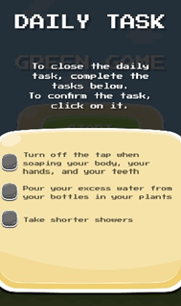

Clica no botão Definições para escolher o idioma e em seguida clica no botão Começar.

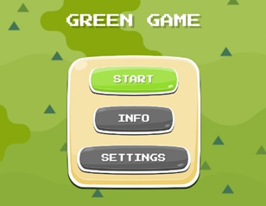

Ao clicar no botão Começar, temos acesso aos diferentes níveis da janela abaixo.
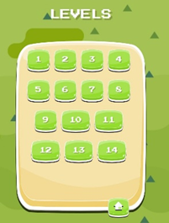

Sempre que quiseres voltar ao menu anterior, podes fazê-lo utilizando o botão apresentado abaixo. Este botão está disponível em todas as alturas do jogo (antes das instruções, na janela do nível e durante o jogo).
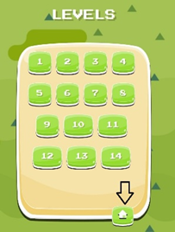

Ao clicar num nível, temos acesso às instruções para a tarefa a executar.
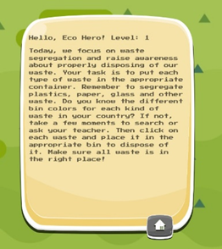
Quando a tarefa tiver sido verificada, podemos iniciar o jogo clicando no botão Começar.

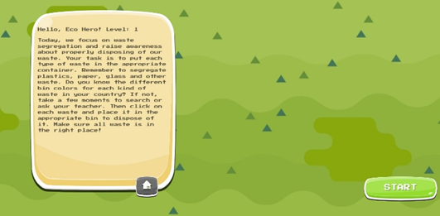

DIA 1
Hoje, estamos a centrar-nos na separação de resíduos e na sensibilização para a eliminação adequada dos nossos resíduos. O objetivo é colocar cada tipo de resíduo no contentor adequado. Conheces as diferentes cores dos contentores para cada tipo de lixo? Se não, dedica alguns minutos a pesquisar ou pergunta ao teu professor. Clica em cada resíduo e coloca-o no contentor adequado. Certifica-te de que todos os resíduos estão no sítio certo!
Todos temos de estar conscientes da quantidade de resíduos que produzimos e do seu impacto no planeta. Se eliminarmos os nossos resíduos corretamente e os reciclarmos, o seu impacto pode ser reduzido.
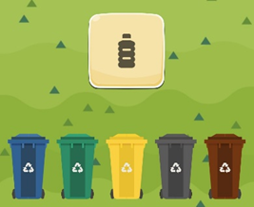

DIA 2
A missão de plantação de árvores espera por ti hoje! Sabias que as árvores têm inúmeros benefícios para tudo o que existe no planeta, desde os animais marinhos até às inúmeras pessoas que trabalham em todo o mundo? Se não, dedica alguns minutos a pesquisar ou pergunta ao teu professor. Arrasta uma pequena árvore para o local assinalado no quadro e planta-a.
A plantação de árvores dá vida à sua área, melhora a qualidade de vida e ajuda a combater as alterações climáticas. É bom para ti e para o planeta.

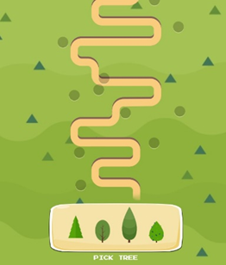

DIA 3
Olha à tua volta - quantas garrafas de plástico e outros objetos de utilização única vês à tua volta todos os dias? Hoje queremos sensibilizar para a utilização de objetos reutilizáveis, como garrafas e outros materiais. A tua tarefa é falar com outros alunos e levá-los a começar a utilizar garrafas reutilizáveis em vez de garrafas de plástico de utilização única. Clica nos alunos para iniciar uma conversa e depois responde às suas perguntas. Mostra que cuidar do ambiente pode ser simples e benéfico para todos nós!
Todos nós precisamos de pensar antes de comprar ou adquirir um novo artigo: "Será que preciso mesmo disto?" Como é que posso reutilizar algo que já tenho?
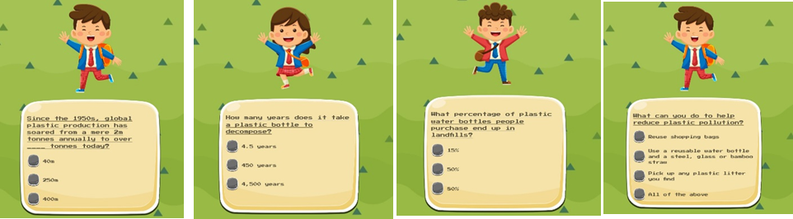

DIA 4
Hoje vamos visitar uma floresta próxima, onde crescem árvores raras. A tua tarefa é proteger esta área natural do turismo excessivo. Clica nos turistas para os informares sobre a importância da conservação da natureza. Mostra-nos como podemos ajudar a preservar os tesouros naturais!
Quando viajares, respeita sempre o ambiente. Se viajar de forma responsável e respeitar o ambiente e o ecossistema, pode fazer a diferença. É bom para ti e para o planeta.

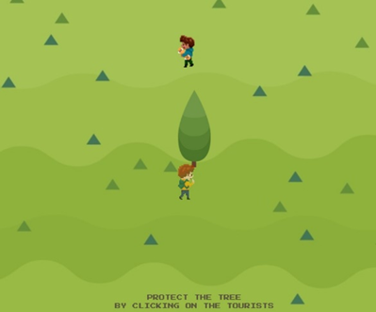

DIA 5
Os alimentos que ingerimos dão ao nosso corpo energia para se mexer, correr, dançar e pensar! Sabias que alguns alimentos são bons para nós e para o nosso planeta e outros nem por isso? Hoje, a tua tarefa é escolher, de entre 10 opções diferentes, qual o alimento que é saudável para ti e qual o que não é.
Todos nós precisamos de pensar nas nossas escolhas alimentares e no seu impacto na nossa saúde e no ambiente. Prepara a tua lancheira de modo a que contenha mais opções saudáveis do que não saudáveis. É bom para ti e para o planeta.

.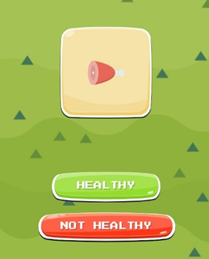

DIA 6
Sabias que a água ocupa 70% da superfície da Terra, mas que apenas 1% da água é utilizável? Hoje vamos concentrar-nos na limpeza de um riacho poluído. A tua tarefa é encontrar a fonte da poluição e eliminá-la. Clica no lixo do riacho e arrasta-o para o contentor adequado para limpar o riacho. Mostra como é importante cuidar da nossa água e proteger os ecossistemas aquáticos!
A água limpa é vital para a natureza, a nossa saúde e a qualidade de vida. Por isso, devemos manter a nossa água limpa e utilizá-la de forma sensata e responsável.

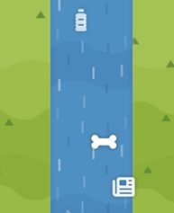

DIA 7
A utilização de meios de transporte sustentáveis e ecológicos torna a nossa vida melhor. Os diferentes meios de transporte são mais ou menos ecológicos. Hoje em dia, encontras um grupo de pessoas que utiliza frequentemente o automóvel, o que causa muita poluição atmosférica. O teu objetivo é convencê-las a utilizar meios de transporte mais ecológicos, como os transportes públicos ou a bicicleta.
O ar puro é vital para a natureza, a saúde e a nossa qualidade de vida. Por isso, devemos cuidar da pureza do nosso ar e utilizar os recursos naturais da Terra de forma sensata e responsável.

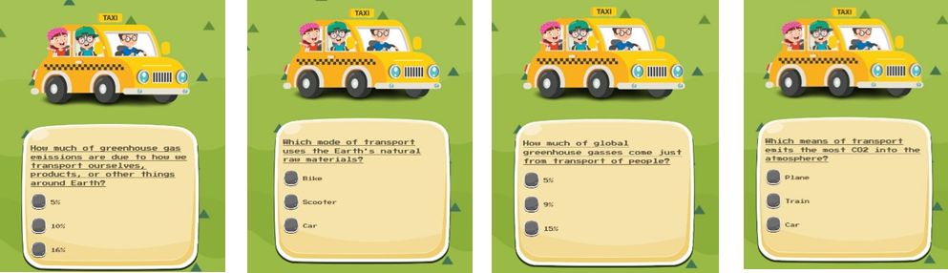

DIA 8
Hoje, centramo-nos nos resíduos de papel. Porque é que é importante? Porque os resíduos de papel são um problema enorme, causando a desflorestação. O que podes fazer para ajudar a reduzir os resíduos de papel?
A redução dos resíduos de papel protege as florestas, o que torna o nosso planeta mais verde e mais limpo para si e para as gerações futuras!

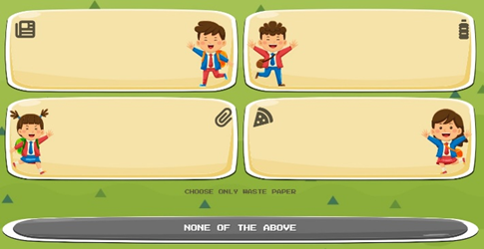

DIA 9
Hoje, vamos centrar-nos na proteção de uma área natural local contra os promotores imobiliários. A tua tarefa é organizar uma campanha social, recolher assinaturas e educar os residentes sobre os valores da área. Clica nos transeuntes para recolher as suas assinaturas para proteger a área. Mostra como é importante preservar o nosso património natural!
As zonas naturais proporcionam ar e água limpos, solos saudáveis e espaço para plantas e animais. Ao preservar as áreas naturais, criamos uma vida melhor para nós e para as gerações futuras.

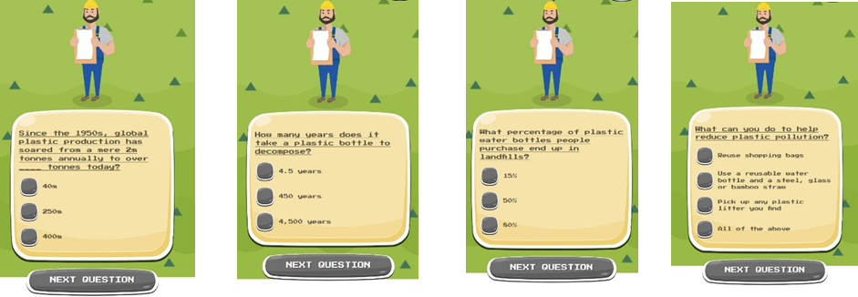

DIA 10
Os meios de transporte não ecológicos deixam uma grande pegada de carbono. Emitem enormes quantidades de CO2 para a atmosfera e consomem muitos dos recursos naturais da Terra. A produção de energia também gera muitos resíduos. Hoje, vais visitar uma fábrica local que consome muita energia. O teu objetivo é desenvolver um plano de poupança de energia e convencer a administração da fábrica a implementar as mudanças.
Uma Terra limpa é vital para as nossas vidas e para a nossa saúde. Torna a nossa vida melhor e mais longa. Por isso, temos de cuidar da pureza da Terra e utilizar os seus recursos naturais de forma responsável.

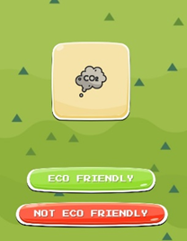

DIA 11
Hoje vamos encontrar-nos com uma estação de televisão local onde serão entrevistados sobre as vossas atividades ambientais. A tua tarefa é mostrar as tuas realizações e transmitir a mensagem de cuidado com o planeta. Clica nas partes relevantes do texto durante a entrevista para responderes corretamente às perguntas. Mostra como podemos inspirar os outros a mudar o seu comportamento!
Apreciamos o teu trabalho ativo para promover estilos de vida ecológicos na tua comunidade. É bom para ti e para o planeta.
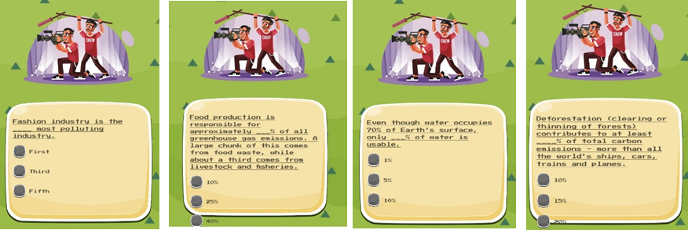

DIA 12
Na nossa vida quotidiana, há muitas mensagens à nossa volta. Responde à pergunta abaixo sobre mensagens ecológicas.
Todos os dias podemos descansar a Terra e encorajar os que nos rodeiam a fazer o mesmo.

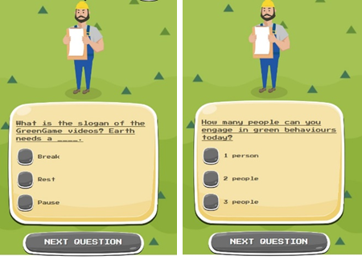

DIA 13
Hoje vais criar espaços verdes na tua cidade! Sabias que a plantação de árvores ajuda a melhorar a qualidade do ar, a reduzir o ruído e a refrescar as nossas cidades? Mostra como é importante manter um equilíbrio entre a cidade e a natureza. A tua tarefa é reunir um grupo de voluntários e identificar locais adequados para plantar novas árvores. Arrasta os ícones no quadro para os plantares nos locais designados.
Os parques e os espaços verdes fazem das cidades um lugar melhor para viver. Melhoram a qualidade do ar e reduzem a poluição sonora, criam espaço para fazer exercício, relaxar e conhecer outras pessoas. Ao criar e manter espaços verdes nas cidades, criamos comunidades mais sustentáveis e equitativas para todos.



DIA 14
Chegou o momento de pôr à prova os teus conhecimentos sobre o ambiente neste último dia do jogo. Responde às perguntas abaixo sobre vários temas ecológicos.
Excelente! Obrigado por teres contribuído e por te teres tornado um eco-herói. Lembra-te de aplicar os teus conhecimentos ecológicos nas tuas atividades diárias.

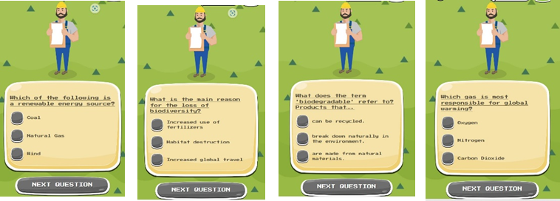

No final de cada nível, há sempre uma janela de bom trabalho.
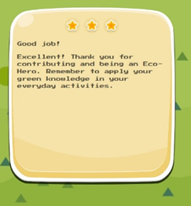
Relativamente à qualificação, terá 1, 2 ou 3 estrelas no topo da janela de “bom trabalho”.

6. Progresso e Recompensas na Conservação Ambiental

Objetivos

1. Os alunos serão capazes de analisar a progressão e as recompensas dos esforços de conservação do ambiente.

2. Os alunos serão capazes de avaliar o impacto da reciclagem, da conservação da água, da poupança de energia e das deslocações em serviço amigas do ambiente no ambiente e na sociedade.

3. Os alunos serão capazes de propor estratégias acionáveis para promover a conservação ambiental na sua comunidade.

Conhecimentos prévios necessários
- Compreensão dos conceitos básicos de conservação do ambiente.
- Familiaridade com os princípios de reciclagem, conservação da água, poupança de energia e deslocações ecológicas.

Conjuntos de pistas
1. Sessão de brainstorming sobre as potenciais recompensas dos esforços de conservação do ambiente.
2. Discussão em grupo sobre a progressão das iniciativas de conservação do ambiente na comunidade local.
3. Análise de estudos de caso que apresentem práticas ecológicas bem sucedidas.

Estratégias de instrução direta
- Aula teórica: Introdução ao conceito de progressão e recompensa na conservação do ambiente.
- Meios visuais: Apresentação de dados e de imagens que descrevam o impacto da reciclagem, da conservação da água, da poupança de energia e das deslocações em serviço amigas do ambiente.
- Exemplos da vida real: Partilha de histórias de sucesso e de boas práticas nos esforços de conservação ambiental.

Tarefas práticas
- Análise de estudo de caso: Investigar e analisar um exemplo real de iniciativas bem sucedidas de conservação ambiental.
- Role-play: Simular cenários que demonstrem o impacto das ações individuais na progressão e recompensas ambientais.
- Debate: Participar num debate estruturado sobre a eficácia dos diferentes métodos de conservação do ambiente.

Atividades em equipa
- Plano de sensibilização da comunidade: Colaborar na elaboração de um plano para promover a conservação do ambiente na comunidade local.
- Desafio de design: Trabalhar em equipa para criar uma representação visual dos benefícios das práticas amigas do ambiente.
- Workshops interativos: Organizar e realizar seminários sobre reciclagem, conservação da água, poupança de energia e deslocações pendulares ecológicas para os seus pares.

Medidas de avaliação formativa
- Avaliação pelos pares: Avaliar e dar feedback sobre as análises dos estudos de caso uns dos outros.
- Apresentação de grupo: Avaliar as apresentações dos grupos sobre os planos de sensibilização da comunidade propostos.

Questões importantes
- Como podem as ações individuais contribuir para a progressão dos esforços de conservação do ambiente?
- Quais são as potenciais recompensas, tanto pessoais como sociais, da adoção de práticas respeitadoras do ambiente?
- Como é que podemos inspirar e motivar os outros a participar em iniciativas de conservação do ambiente?

Este jogo foi concebido para envolver os alunos no pensamento crítico e na aplicação prática dos conceitos de conservação do ambiente, centrando-se na progressão e nas recompensas dos esforços relacionados com a reciclagem, a conservação da água, a poupança de energia e as deslocações diárias amigas do ambiente.

7. Resolução de problemas em tópicos ambientais essenciais

Visão geral da unidade
O plano da unidade de Resolução de Problemas em Tópicos Ambientais Essenciais foi concebido para os alunos do ensino secundário (11º-12º ano) desenvolverem uma compreensão mais profunda de questões ambientais críticas, tais como a reciclagem, a conservação da água, a poupança de energia e as deslocações diárias amigas do ambiente. A unidade abordará a identificação e resolução de problemas relacionados com estes tópicos, incentivando os alunos a desenvolver soluções práticas e competências de pensamento crítico.

Objetivos da Unidade
1. Reciclagem
- Compreender a importância da reciclagem na redução de resíduos e na conservação de recursos
- Identificar desafios comuns de reciclagem e propor soluções inovadoras

2. Conservação da água
- Reconhecer a importância da conservação da água para uma vida sustentável
- Analisar os padrões de utilização da água e propor estratégias de conservação

3. Poupança de eletricidade
- Compreender o impacto do consumo de energia no ambiente
- Identificar oportunidades de poupança de energia e desenvolver planos de ação para reduzir o consumo de energia

4. Deslocações diárias ecológicas
- Explorar métodos de transporte alternativos para reduzir as emissões de carbono
- Avaliar os benefícios de deslocações ecológicas e propor formas de as promover na comunidade

Lição 1: Introdução à resolução de problemas ambientais
Objetivo: Apresentar aos alunos o conceito de resolução de problemas ambientais e a sua relevância para uma vida sustentável.
Atividades:
- Discussão em grupo sobre os desafios ambientais atuais
- Estudos de caso sobre resolução de problemas bem sucedidos em questões ambientais
- Sessão de brainstorming sobre potenciais problemas de reciclagem, conservação da água, poupança de energia e deslocações ecológicas
Avaliação:

Reflexões escritas sobre o significado da resolução de problemas ambientais

Lição 2: Compreender os desafios da reciclagem
Objetivo: Examinar os desafios comuns no processo de reciclagem e debater soluções inovadoras.
Atividades:
- Análise das infraestruturas de reciclagem na comunidade local
- Sessão de orador convidado por um especialista em reciclagem
- Atividade de grupo para identificar e propor soluções para os desafios da reciclagem
Avaliação:

Apresentação de soluções propostas para os desafios da reciclagem

Lição 3: Estratégias de conservação da água
Objetivo: Explorar a importância da conservação da água e desenvolver estratégias práticas para reduzir o consumo de água.
Atividades:
- Auditoria do consumo de água em casa ou na escola
- Pesquisa sobre técnicas inovadoras de conservação da água
- Criação de um plano de ação para a conservação da água
Avaliação:

Apresentação de um plano de ação de conservação da água com objetivos mensuráveis

Lição 4: Iniciativas de poupança de energia
Objetivo: Investigar os padrões de consumo de energia e conceber planos para minimizar a utilização de energia.
Atividades:
- Auditoria energética dos espaços pessoais
- Discussão sobre fontes de energia renováveis
- Desenvolvimento colaborativo de um plano de ação de poupança de energia
Avaliação:

Revisão pelos pares dos planos de ação de poupança de energia

Lição 5: Promoção de deslocações em serviço respeitadoras do ambiente
Objetivo: Analisar o impacto ambiental das deslocações pendulares e propor alternativas de transporte sustentáveis.

Atividades:
- Análise comparativa de diferentes modos de transporte
- Projeto de grupo sobre a promoção de deslocações pendulares ecológicas na comunidade
- Apresentação de propostas de deslocações ecológicas
Avaliação:

Avaliação de propostas de deslocações pendulares ecológicas com base na viabilidade e no impacto Ambiental

Atividade final: Projeto de resolução de problemas
Objetivo: Aplicar competências de resolução de problemas para enfrentar desafios ambientais do mundo real.
Atividades:
- Identificação de um problema ambiental na comunidade
- Desenvolvimento de um plano abrangente de resolução de problemas
- Apresentação dos resultados do projeto de resolução de problemas e das soluções propostas
Avaliação:

Avaliação baseada em critérios de avaliação das apresentações de projetos de resolução de problemas

Conclusão
O plano da unidade de Resolução de Problemas em Tópicos Ambientais Essenciais tem como objetivo dotar os alunos do ensino superior dos conhecimentos e competências para identificar, analisar e resolver questões ambientais críticas. Ao fomentar o pensamento crítico e a capacidade de resolução de problemas, os alunos ficarão habilitados a contribuir para uma sociedade mais sustentável e consciente do ambiente.

8. Questionário de feedback dos alunos

Concluíste a tua viagem! É altura de nos dizeres o que achaste desta viagem...

(Esta pergunta é de resposta obrigatória)
1. O jogo foi fácil de jogar?
- 😀 A. Sim, foi fácil de jogar
- 😐 B. Mais ou menos
- 🙁 C. Tive dificuldades

(Esta pergunta é de resposta obrigatória)
2. Em algum momento precisaste da ajuda de um professor para navegar no jogo? (para iniciar o jogo, para avançar no jogo, etc)
- 😃 A. Consegui sozinho
- 😐 B. Uma pequena ajuda
- 🙁 C. Precisei de muita ajuda
(Esta pergunta é de resposta obrigatória)
3. As atividades no jogo eram divertidas
- 😃 A. Sim, definitivamente
- 😐 B. Um pouco
- 🙁 C. Nem por isso

(Esta pergunta é de resposta obrigatória)
4. Através dos jogos aprendi mais sobre como cuidar do ambiente
- 😃 A. Sim, bastante
- 😐 B. Um pouco
- 🙁 C. Não aprendi muito

(Esta pergunta é de resposta obrigatória)
5. Recomendo este jogo a outros alunos
- 😃 A. Sim, definitivamente
- 😐 B. Talvez
- 🙁 C. Não recomendo

6. O que é que mais gostaste no GreenGame?

___________________________________________________________

Por último, podes falar-nos um pouco de ti?

___________________________________________________________

(Esta pergunta é de resposta obrigatória)
7. Sou:
- rapariga
- rapaz
- prefiro não responder

(Esta pergunta é de resposta obrigatória)
8. Tenho _____ anos

9. País:
Escolhe uma das seguintes opções:
França Grécia Letónia Polónia Espanha Portugal

9. Conteúdo adicional

- Qual o país correspondente à bandeira?


Resposta:

Resposta:

Resposta:

Resposta:

Resposta:

2. Faz corresponder os parques que existem em cada país.

1. Oceanário de Lisboa
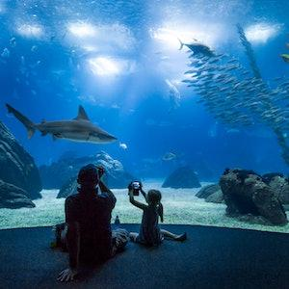

2. Lazienki park
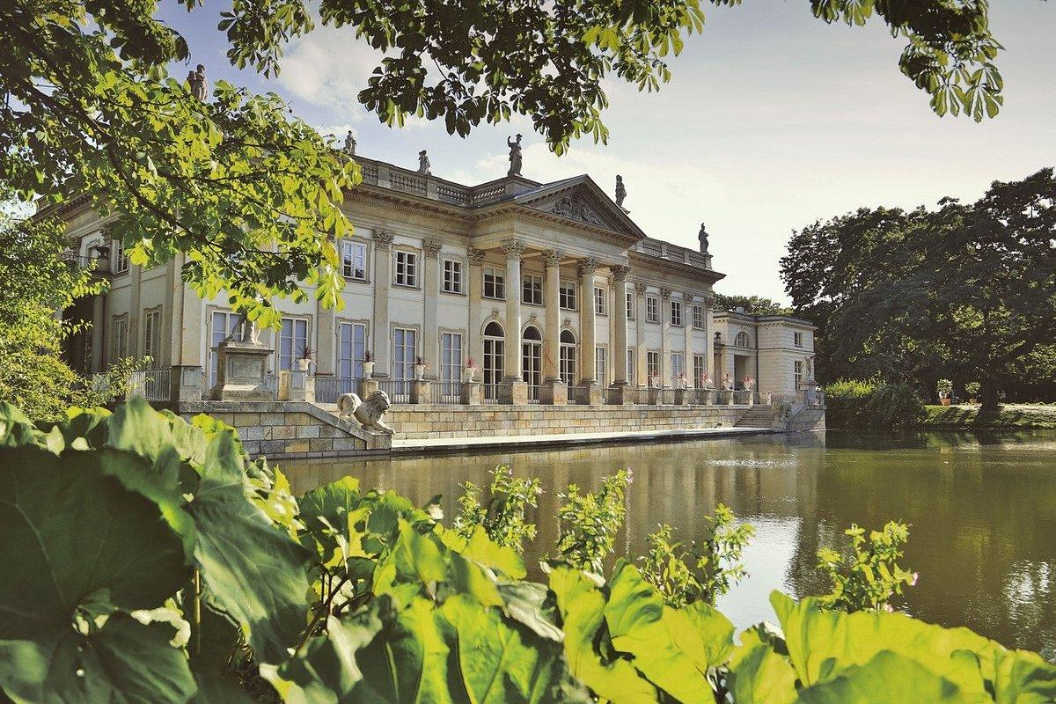

3. Parc de la Barceloneta
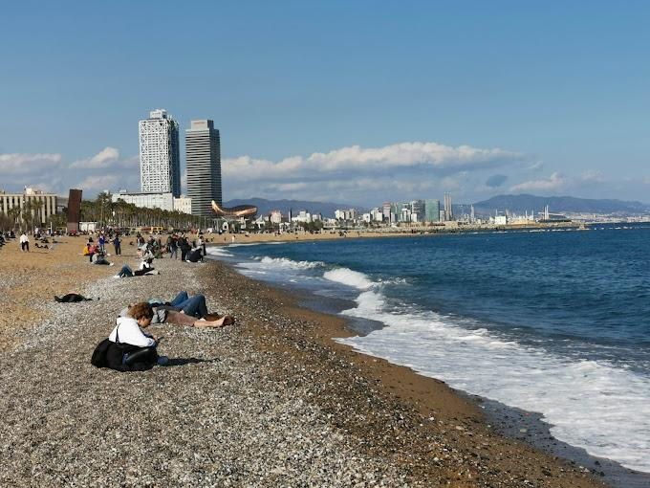

4. Olympus



Ι)  ΙΙ)  ΙΙΙ)  ΙV) 

3. Faz corresponder as montanhas ao país correto

- Pico Ruivo
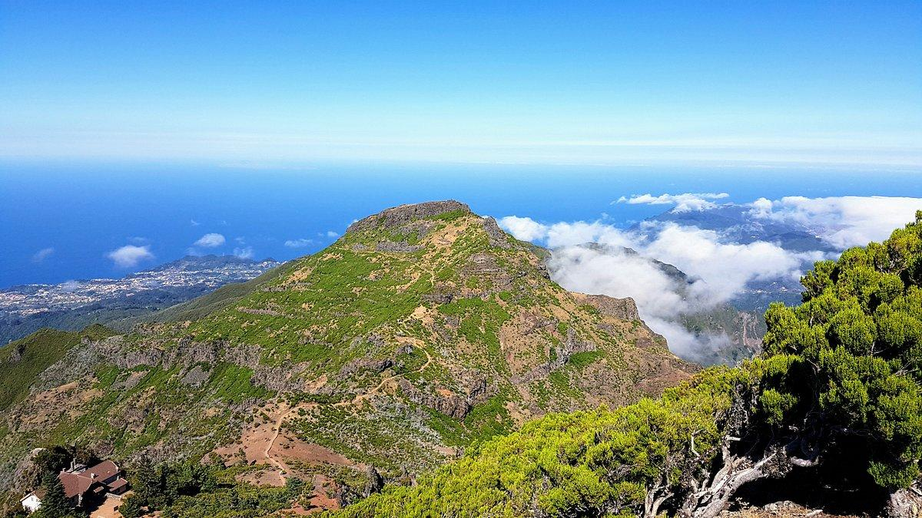

- Peña de los Enamorados
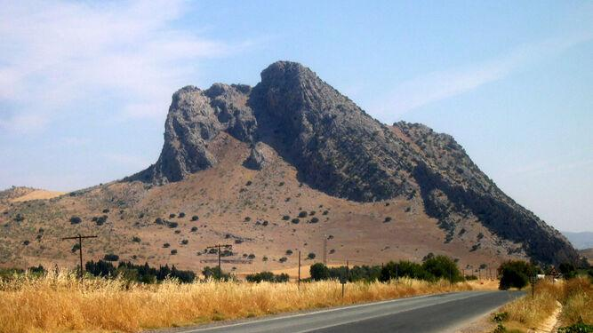

- Olympus
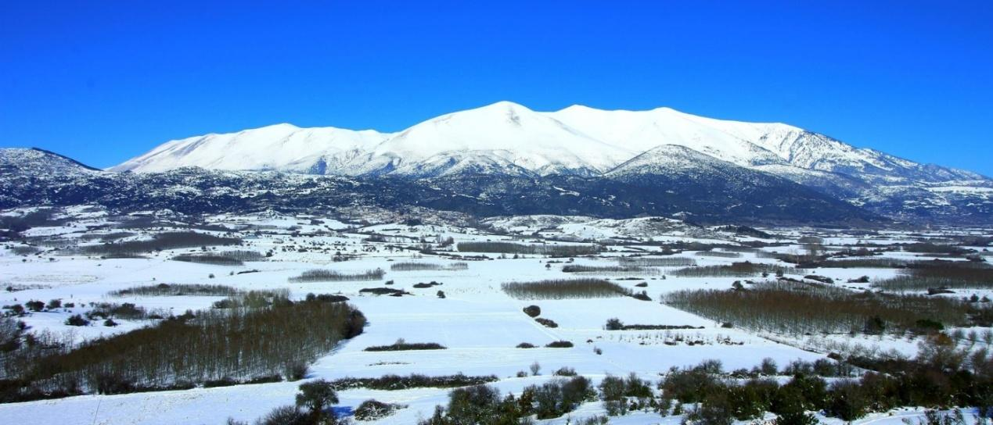

- Montanhas Tatra


Ι) ΙΙ) ΙΙΙ) ΙV) V)

4. Faz corresponder as praias ou as ilhas ao país correto

- Lagos
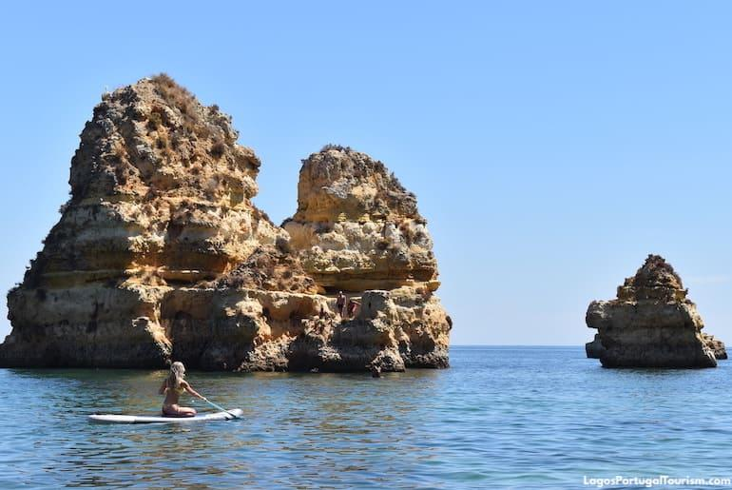

- Tenerife


- Corfu
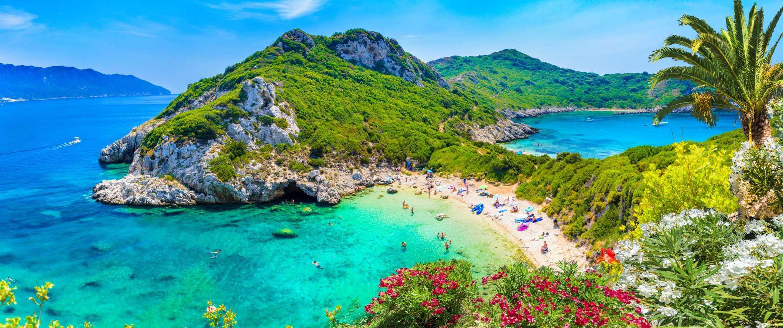

- Sopot beach 5) Jurmala beach
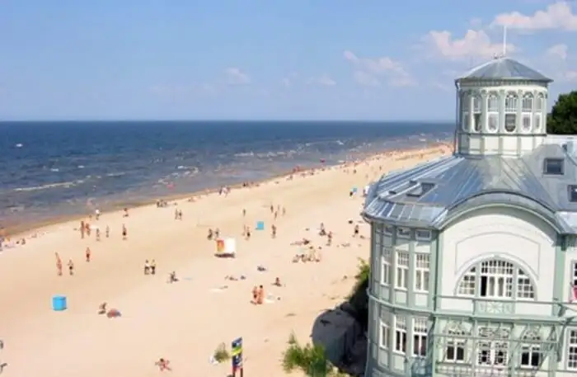
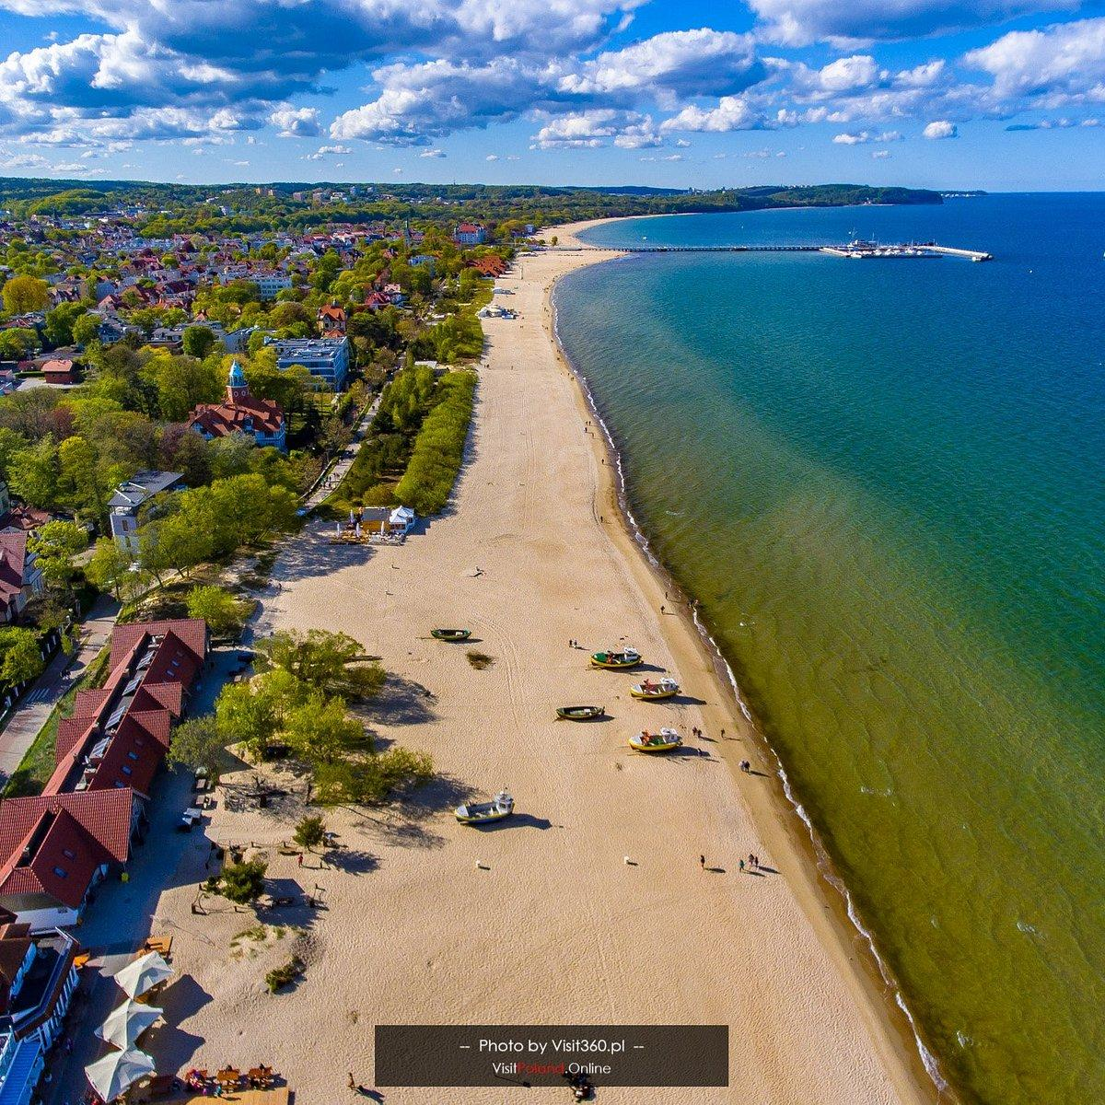

- Letónia B) Grécia C) Espanha D) Portugal E) Polónia

6. Faz corresponder os locais à fotografia correspondente

4.

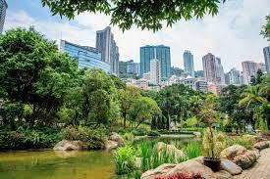
1.
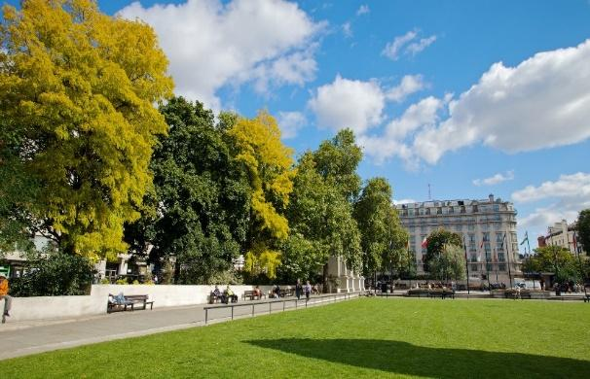

2.
5.

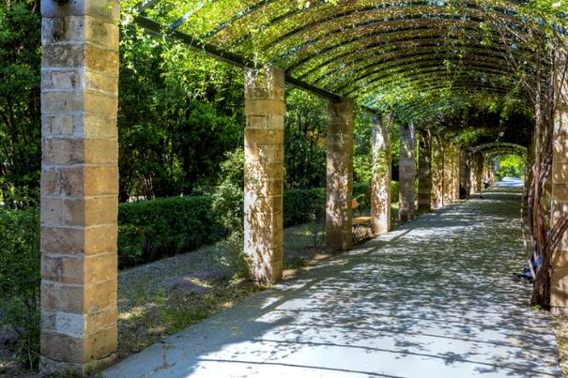
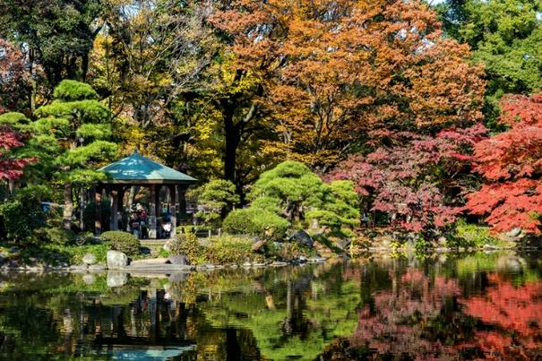
6.

3.
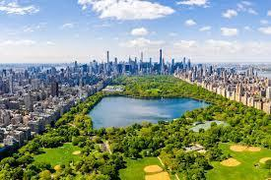
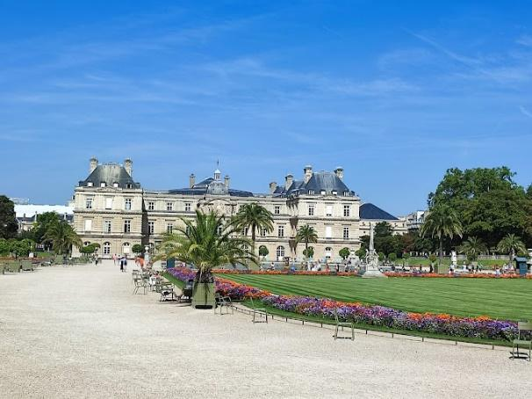
1 | 2 | 3
4 | 5 | 6

d. Hyde Park – Londres
e. Jardins do Luxemburgo – Paris
f. Parque Hibiya – Hong Kong

  - National Gardens – Atenas
  - Central Park – Nova Iorque
  - Hong Kong Park – Hong Kong

7. Escolhe a resposta correta

O que se deve fazer quando se está a lavar a loiça?
- Manter a torneira aberta, para facilitar o enxaguamento
- Fechar a torneira quando não está a ser usada
- Encher sempre a máquina de lavar loiça
- Ambas as respostas b e c

Como podes poupar água ao regares as tuas plantas?
- Manter os aspersores ligados toda a noite
- Usar uma mangueira
- Utilizar um regador
- Nenhuma das opções anteriores

Como podes utilizar menos água no duche?
- Tomar um duche em vez de um banho de imersão
- Tomar duche durante menos tempo
- Utilizar a água apenas quando for necessário
- Todas as anteriores

- Faz corresponder
Poupar água da chuva
Fechar água
Recolher banhos de imersão
Não tomar a máquina da loiça
Usar a torneira

- Um jogo para grandes cérebros!

Este é um dos desafios mais difíceis! O nosso planeta está poluído. Tens de ir ao futuro (2050) e informar a nova geração sobre todas as coisas que fazemos todos os dias à nossa Terra e que podem ser prejudiciais. Para isso, tens de atravessar este labirinto. És capaz de o fazer?


Conseguiste!

2050

- Reciclagem

A. Sabes de que cor são os diferentes contentores de reciclagem? As palavras que tens de usar para preencher as lacunas são apresentadas abaixo.

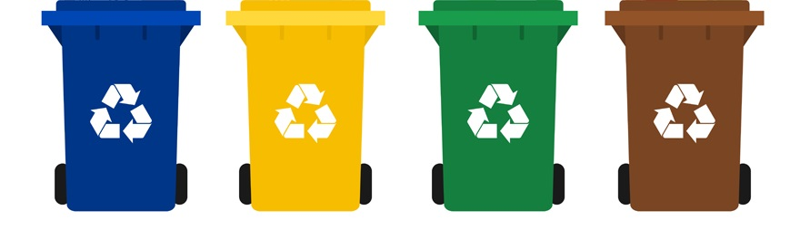

ORGÂNICO / PAPEL / PLÁSTICO / VIDRO

B. Vê os objetos abaixo e diz em qual destes contentores os deitarias




- As cascas de ovo vão para o contentor ____________________
- A garrafa vai para o contentor ______________________
- A caixa de cartão vai para o contentor________________________

- Assinala com um círculo a resposta correta

- O efeito estufa é o resultado de
a) Diminuição da temperatura
b) Aumento da temperatura
c) Não tem que ver com a temperatura

- Qual a forma mais ecológica de ir para o trabalho ou para escola?
- A pé/bicicleta
b) Carro elétrico
c) Autocarro/comboio

- Assinala com um círculo formas de reduzir a tua pegada de carbono

- Tomar duches mais curtos
- Comer alimentos saudáveis
- Utilizar painéis solares para aquecer a água
- Dirigir-se aos adultos com respeito
- Utilizar transportes públicos para ir para o trabalho/escola
- Ser um melhor aluno na escola

4. Escreve V (Verdadeiro) ou F (Falso).

a) Reciclamos o papel em contentores específicos.
b) Preferimos utilizar sacos de plástico em vez de sacos de papel.
c) Reduzimos a quantidade de rega das nossas plantas durante o inverno.

11. Que imagem corresponde à frase?

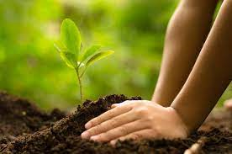
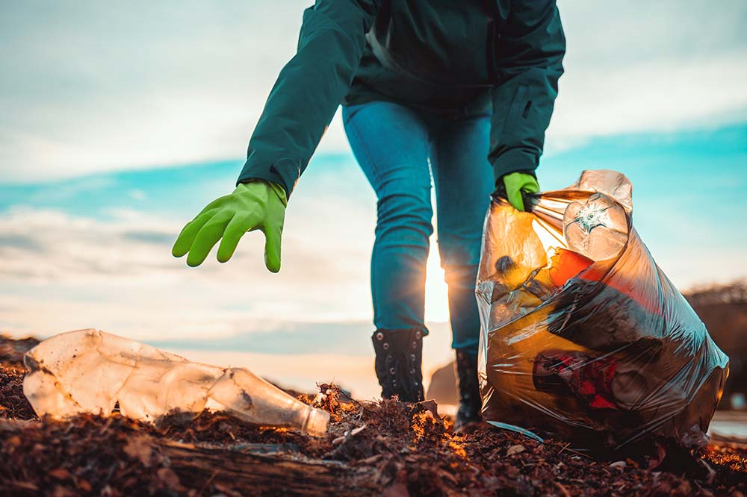
1 2

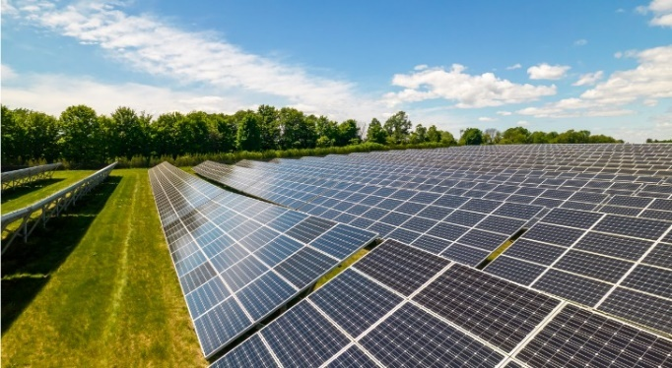
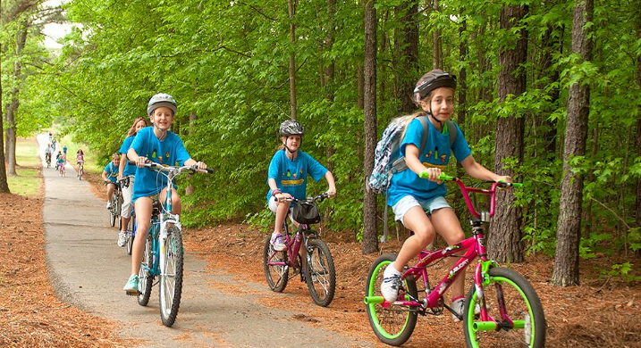

3 4

a) Plantar árvores novas ______
b) Recolher lixo ______
c) Poupar energia através do uso de painéis solares ______
d) Ir para a escola de bicicleta ______

12. Materiais não recicláveis: Coloca V (Verdadeiro) ou F (Falso)

- Há 6 ecopontos com cores diferentes para a reciclagem ______

- Não é possível reciclar um objeto feito de vários materiais (ex.: embalagem de leite, que contém plástico e papel) ______
- Não devemos colocar guardanapos e lenços usados no ecoponto azul ______

- Cada objeto só pode ser reciclado uma vez na vida ______

- Não devemos colocar a escova de dentes usada no ecoponto amarelo ______

- Antes de colocar uma embalagem no ecoponto (ex. de iogurte) não é preciso lavá-la ______

- Os copos de vidro podem ser colocados no ecoponto verde ______

- As lâmpadas vão para o ecoponto verde ______

- Talheres de plástico e fita cola não podem ser colocados no ecoponto amarelo, apesar de serem de plástico ______

13. Múltipla escolha:

A) Os CD e DVD são:
a. recicláveis
b. não recicláveis
c. biodegradáveis

B) Alguns materiais não recicláveis são:
a. latas
b. garrafas de vidro
c. folha de alumínio

C) Os sacos de plástico podem ser reciclados quando são:
a. biodegradáveis
b. plásticos
c. foto-dissipativos

14. Lê as perguntas abaixo e assinala com um círculo se são verdadeiras ou falsas.

- As garrafas de plástico são recicláveis.
Verdadeiro Falso

- Lenços de papel usados devem ser colocados no contentor azul
Verdadeiro Falso

- Reciclar polui o ambiente.
Verdadeiro Falso

- Temos de nos lembrar de reciclar as garrafas de água, uma vez que estas estão a encher rapidamente os nossos aterros.
Verdadeiro Falso

- As latas e os brinquedos feitos de metal não são recicláveis.
Verdadeiro Falso
- Ao potes e garrafas de vidro podem ser reciclados.
Verdadeiro Falso

- É importante reciclar porque reduz a quantidade de resíduos enviados para os aterros.
Verdadeiro Falso

- Reciclar é a conversão dos resíduos materiais em materiais úteis.
Verdadeiro Falso

- As caixas de cartão vão para o caixote do lixo normal.
Verdadeiro Falso

- O plástico é bom para o ambiente.
Verdadeiro Falso

- A gasolina e o gasóleo são maus para o ambiente.
Verdadeiro Falso

- O dióxido de carbono CO2 é bom para os seres humanos.
Verdadeiro Falso

15. Faz corresponder os produtos aos contentores onde devem ser colocados



16. Verdadeiro ou Falso: Reciclagem

- As caixas de cartão vão para o contentor normal. V / F
- Uma garrafa de plástico pode ser reciclada. V / F
- O plástico é bom para o ambiente. V / F
- O vidro vai para o caixote do lixo normal. V / F
- O material de uma lata é reciclável. V / F
- A gasolina e o gasóleo são prejudiciais para o ambiente. V / F
- O dióxido de carbono CO2 é bom para os seres humanos. V / F
- As árvores são úteis para o ambiente. V / F

17. Faz corresponder as imagens às palavras
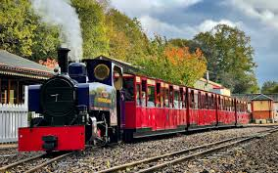

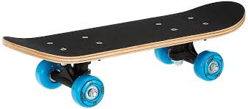
- BICICLETA


- COMBOIO

- METRO
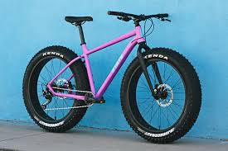

- SKATE

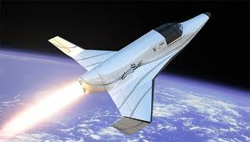
- AVIÃO


- BALÃO

- NAVE ESPACIAL
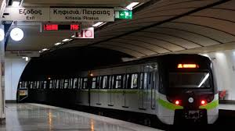

18. Identifica as imagens
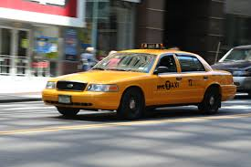
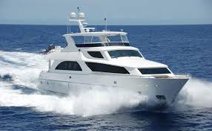


1._________________ 2. _________________ 3. ________________

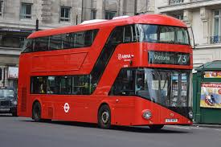
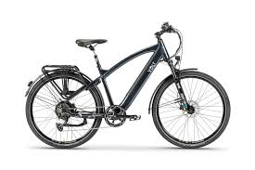


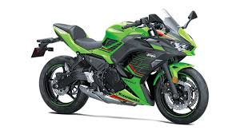
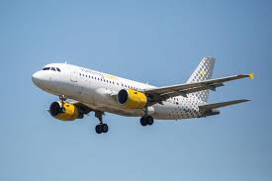
4. ____________________ 5. _________________ 6.___________________

7.__________________ 8. __________________ 9. ________________

19. A que se referem estas imagens? (Escreve uma pequena frase):



EX: Esta imagem está relacionada com a reciclagem



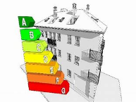





20. Verdadeiro - Falso

A cal é um produto verde V / F
A pedra não é um produto ecológico V / F
O bambu não é um produto ecológico V / F
O plástico não é um produto ecológico V / F
A madeira não é um produto ecológico V / F
O papel não é um produto ecológico V / F

21. Quando ouves a palavra ambiente, que imagem te vem primeiro à cabeça? Faz um desenho dessa mesma imagem.


22. As regras do seguinte jogo são as seguintes:

Podes escolher entre dois caminhos. O bom, verde, e o mau, vermelho. Um deles é curto mas perigoso, porque se um jogador tirar um 6, todos os jogadores que estão no percurso vermelho regressam ao ponto de partida. Ganha quem chegar primeiro à meta. Diverte-te!

23. Escolhe a opção correta

1. A que se refere o termo “reutilização" no contexto dos produtos ecológicos?
a) Reciclagem de materiais em novos produtos
b) Doação de objetos velhos a instituições de caridade
c) Reutilização de materiais para criar produtos de maior valor
d) Utilizar menos recursos no fabrico de produtos
2. Qual das seguintes é uma caraterística de um produto sustentável?
a) Concebido apenas para uma única utilização
b) Fabricado a partir de recursos não renováveis
c) Produzido com um impacto ambiental mínimo
d) Embalado em excesso de plástico

3. Qual é o principal objetivo de uma "compensação de carbono"?
a) Aumentar as emissões de carbono
b) Neutralizar ou compensar as emissões de carbono
c) Ignorar as preocupações ambientais
d) Reduzir a utilização de energias renováveis

4. Que tipo de lâmpada é considerada mais eficiente em termos energéticos do que as lâmpadas incandescentes tradicionais?
a) Lâmpadas incandescentes
b) Lâmpadas de halogéneo
c) Lâmpadas fluorescentes compactas (CFL)
d) Lâmpadas LED

5. Qual é o objetivo do rótulo "Comércio Justo" num produto?
a) Indicar que o produto é fabricado com o mínimo de esforço
b) Garantir o preço mais baixo possível para os consumidores
c) Garantir salários justos e um tratamento ético aos produtores
d) Indicar que um produto só está disponível para comércio e não para compra

6. Qual dos seguintes materiais é biodegradável?
a) Plástico
b) Vidro
c) Alumínio
d) Plástico compostável

7. O que é que o símbolo de reciclagem com um número no interior representa nos produtos de plástico?
a) O produto não é reciclável
b) O tipo de resina plástica utilizada no produto
c) O produto é biodegradável
d) O produto é fabricado a partir de materiais reciclados

8. Qual destas práticas contribui para a conservação da água na agricultura?
a) Rega excessiva das culturas
b) Utilização excessiva de fertilizantes químicos
c) Implementação de sistemas de irrigação gota a gota
d) Ignorar a erosão dos solos

24. O hambúrguer vegetariano - Segue os alimentos corretos para fazeres o Veggie Burger!

Massa
Grão de bico
Açúcar
INÍCIO
Alho
Leite
Frango

Batata doce
Sal
FIM
Chocolate
Salsa
Queijo


25. Questionário: Responde às seguintes perguntas sobre reciclagem.

Qual deles é reciclável?
a) Papel
b) Pilhas e baterias

O vidro é reciclável?
a) Sim
b) Não

As toalhas de papel são recicláveis?
a) Sim
b) Não

O plástico é sempre reciclável?
a) Sim
b) Não

Os jornais são recicláveis?
a) Sim
b) Não

26. Assinala Verdadeiro (V) ou Falso (F) (Transportes)

1. Para reduzir a poluição ambiental, cada um deve utilizar o seu automóvel. ____

2. Não existem carros elétricos. ____

3. Os autocarros transportam muitas pessoas e poupam gasolina. ____

4. Ao utilizarmos os navios, ajudamos a limpar o mar. ____

